Лабораторная работа №4
«Циклы»
Цель лабораторной работы: научиться составлять циклы.
Задание №1 (Вариант 8): Составить программу для проверки утверждения: «Результатами вычислений по формуле х²+х+17 при 0≤х≤15 являются простые числа». Все результаты вывести на экран.
Решение: создаётся цикл который повторяется 16 раз, порядковый номер цикла вставялется в формула, ответ формулы проверяется на Prime. Если ответ проходит проверку, то результат выводится.
Блок-схема
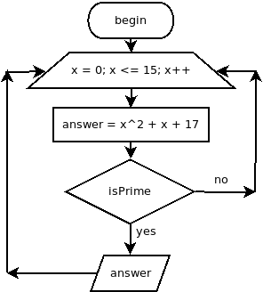

Программный код:
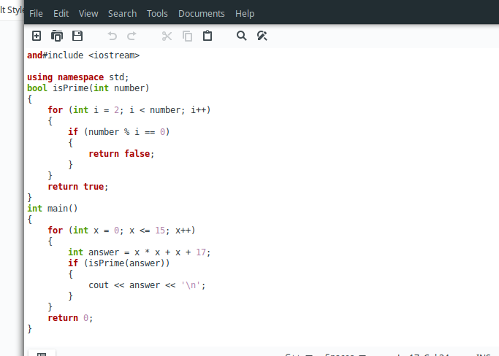

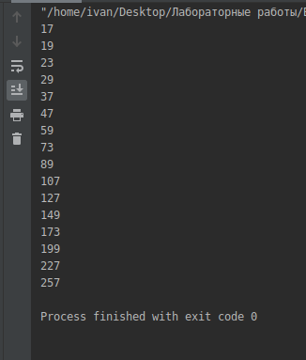

Задание №2 (Вариант 8): Даны: действительное число a, натуральное число n. Вычислить:

Решение: вводятся действительное и натуральное числа, затем с помощью цикла высчитывается формула.
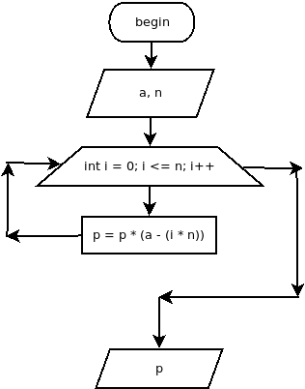
Блок-схема:

Программный код:
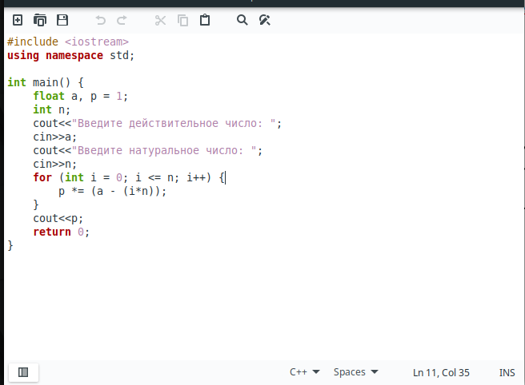

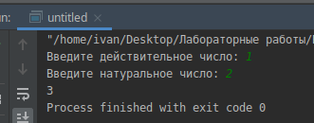

Задание №3 (Вариант 8): Найти сумму ряда с точностью ε=0,001, общий член которого:

Решение: вводится переменная n, запускается цикл формулы, вывод n.
Блок-схема:

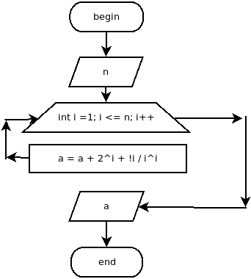

Программный код:
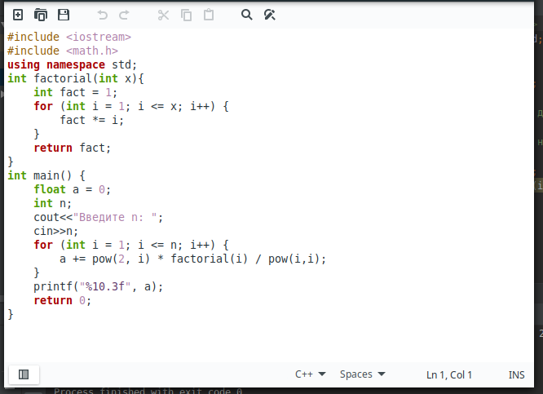

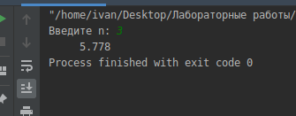

Вывод: я научился пользоваться циклами

